

泰治搬运管理软件
使用手册

目录
1.软件简介： 3
2.软件服务端参数设置 7
配置文件功能： 7
操作步骤： 7
3.主页面 8
4.使用的技术 8

1.软件简介：
SMT智能仓储可以智能化、无人化地实现物料从仓库到生产线的存、拣、配、核、发等一系列流转动作，实现电子物料“一物、一码、一库位”精准管理；并通过与ERP、MES等系统集成，精准实现SMT工单物料按站位信息齐套配发，降低错料风险；SMT智能仓储设备可按先进先出、尾料优先的顺序进行工单物料的配发，预防呆滞料；可根据生产线实时需求，精准地实现物料自动下库并到达生产线、尾料自动盘点回库；SMT智能仓储系统可与贴片机数据互联互通，实现产线物料回库时尾盘数据自动更新，无需人员盘点。SMT智能仓储机械手作业代替人员存取料，节省人力；一对一式密集型储位替代传统货架，节省空间、精准管控存料时通过工业视觉技术解析料盘信息；取料时通过软件系统集成，自动、高效、准确地进行发料。集成AGV小车控制系统，发料流程全自动化，无需人工干预。配套的web页面，实现对整体的流程的全面展示，简易的操作方式，让非技术人员也可以对系统进行控制，丰富的日志展示，为故障排查提供保障。

2.软件服务端参数设置
配置文件功能：
软件的参数配置采用的是nacos配置中心, nacos 是构建以“服务”为中心的现代应用架构的服务基础设施。nacos 提供了一组简单易用的特性集，帮助您快速实现动态服务发现、服务配置、服务元数据及流量管理。
操作步骤：
打开配置中心nacos，找到对应的配置文件对相应的参数进行设置，具体可以设置查询库的配置信息和页面图表颜色的配置信息
具体界面如下图所示：
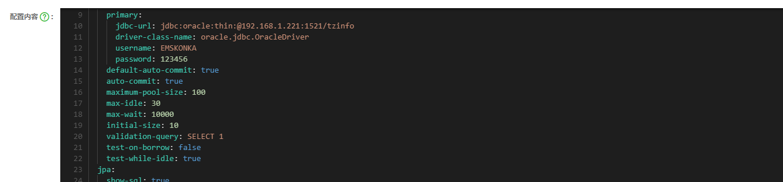

3.主要页面
- 用户管理
添加和删除用户：
登录->用户中心 ->用户管理
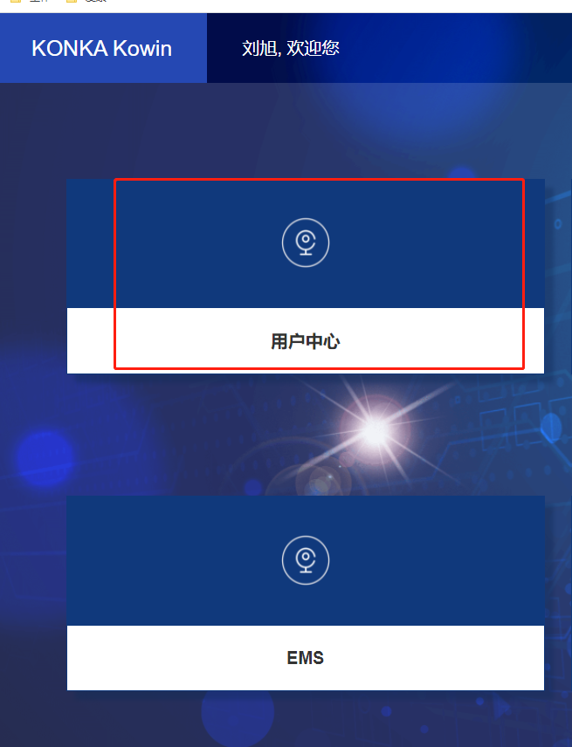
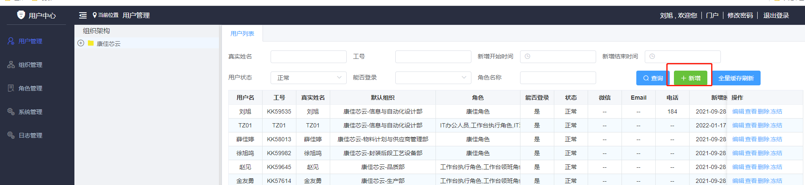
密码修改：
登录->右上角->修改密码

- 基础信息配置
所有的基础信息配置都有 增加、修改、删除/批量删除功能，配置简单方便。
以资产型号为例：

“新增”：
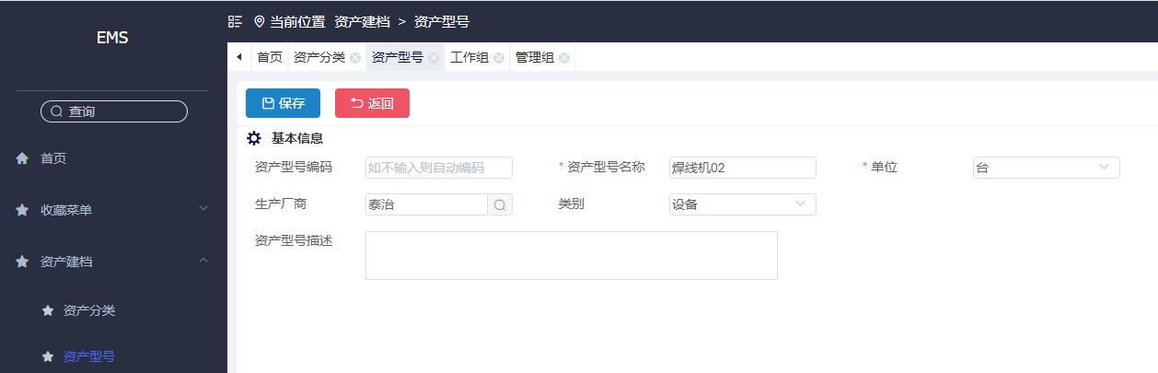
“删除”：
状态为未启用的【删除】按钮才高亮允许删除，状态为已启用和已停用的不允许删除
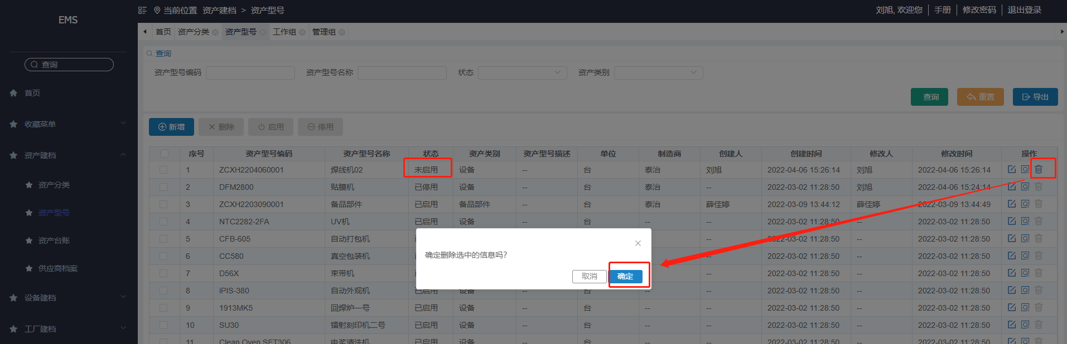
“批量删除”：
先勾选需要删除的资产型号，然后点击上面红色的”删除”按钮
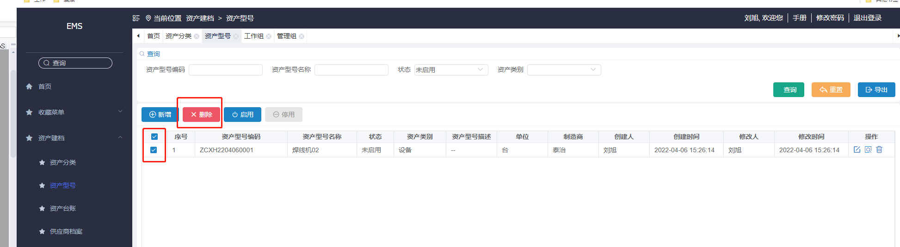
“修改”：
点击表格 操作 栏下面的 “编辑”标签，修改后点击”保存”即可。
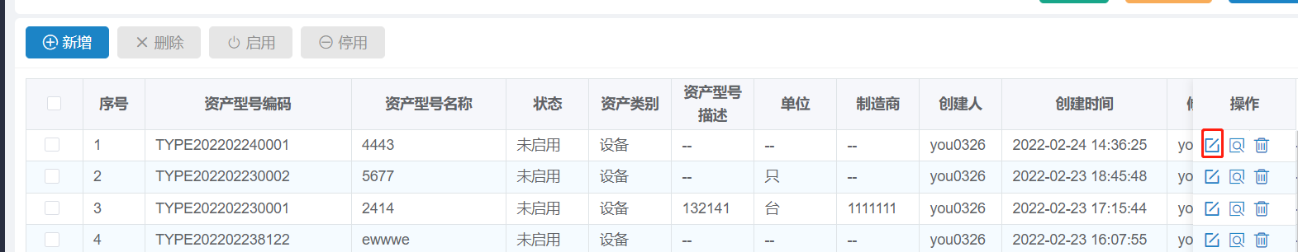
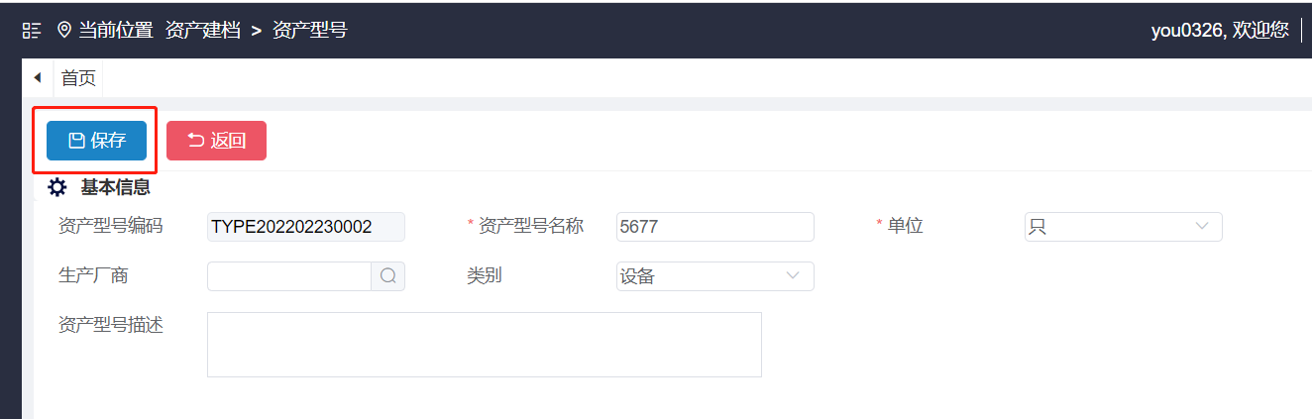
- 设备建档
“设备基本档案”：提供有新增、编辑、删除、查询等快捷操作功能，配置简单明了。
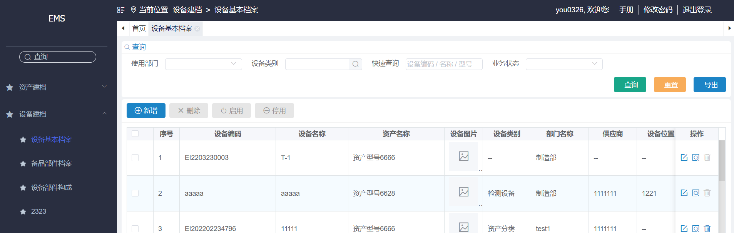
“新增”：
点击”点击”新增按钮后跳转至新增页面，键入目标值，点击”保存”即可。
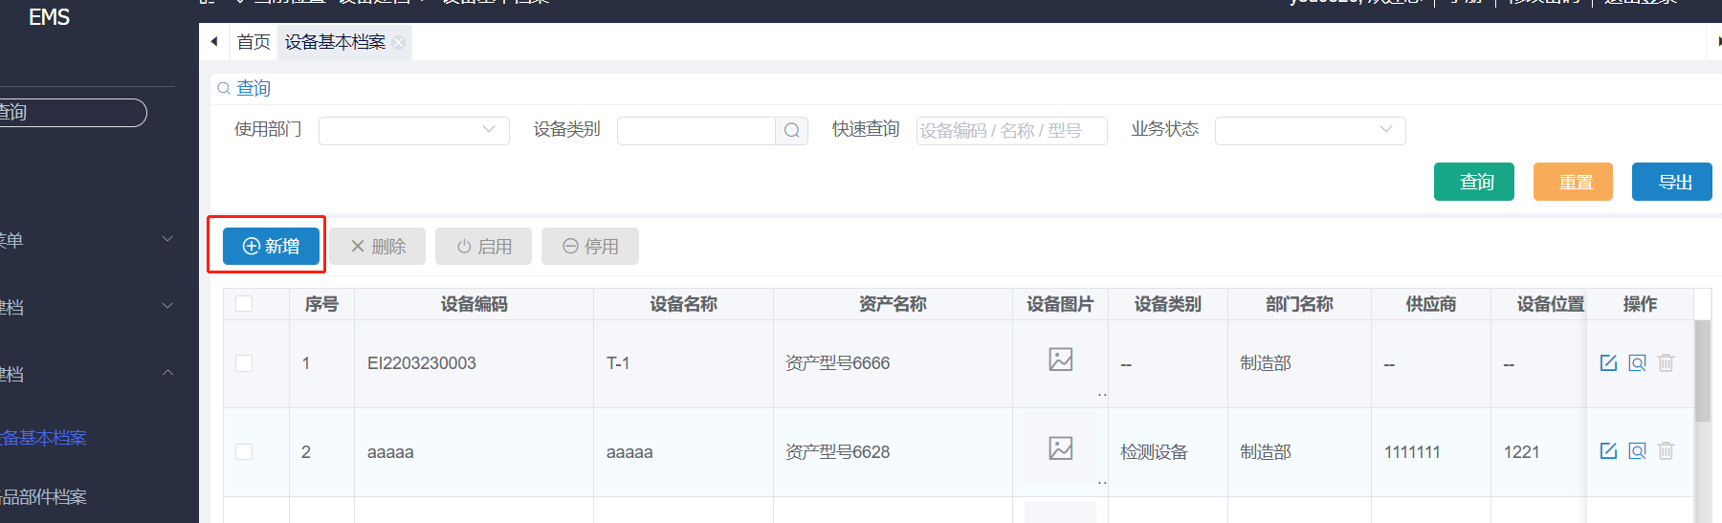
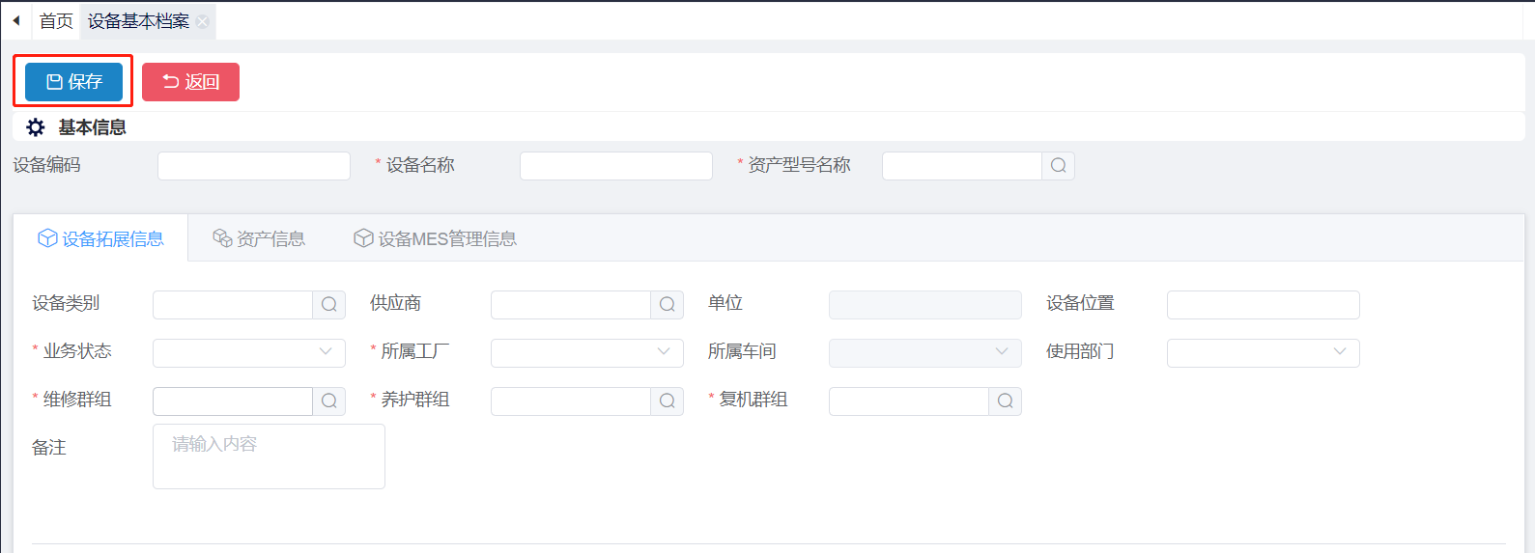
“启用”：
勾选新增后未启用的设备，点击”启用”，设备启用成功。
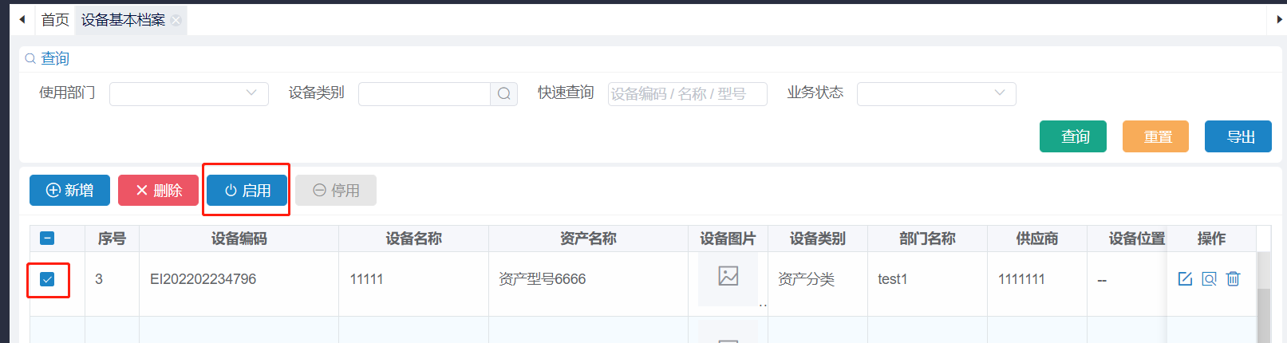
“停用”：
勾选启用后的设备，点击”停用”，设备停用成功。
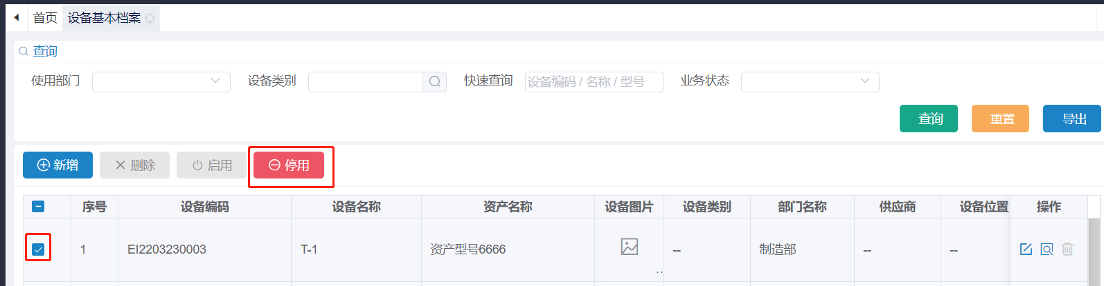
“删除”：
点未启用设备右侧操作栏”删除”按钮，跳出弹框，点击”确定”，设备基本档案删除成功。
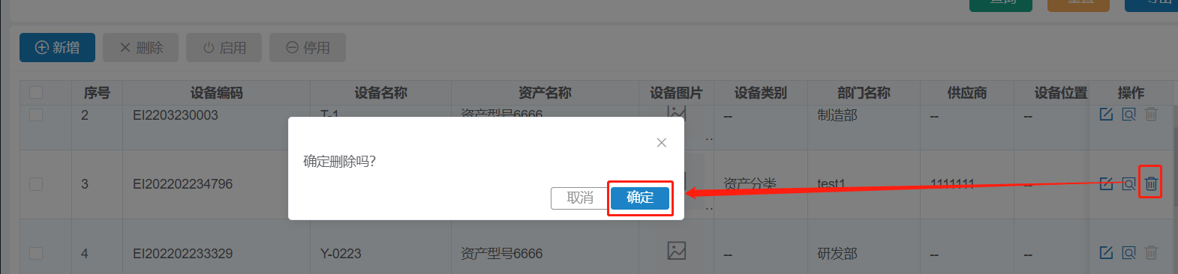
“查询”：
键入查询条件的部分或全部参数，如：使用部门、设备类别、快速查询（设备编码、设备名称、型号）、业务状态，点击”查询”按钮，召回目标设备。
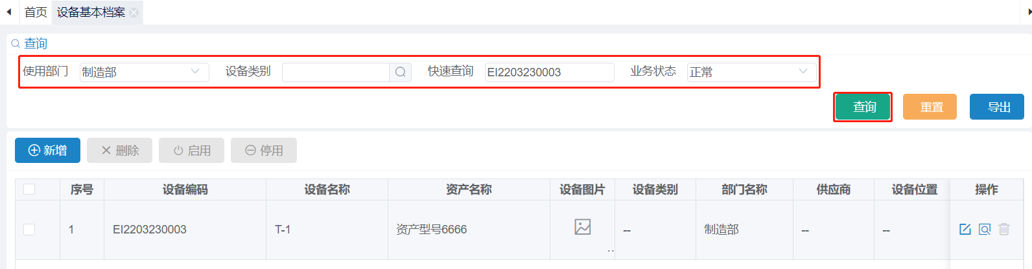

- 保养点检管理
可以对设备保养点检的标准单、维护单、计划单进行操作，便于设备的保养点检。如：保养点检标准，可进行新增（手动新增、excel导入），编辑，删除，查询等，操作简单易用。
“新增（手动新增）”：
点击”新增”按钮，键入目标值，点击”保存”按钮，设备养护标准建立成功。
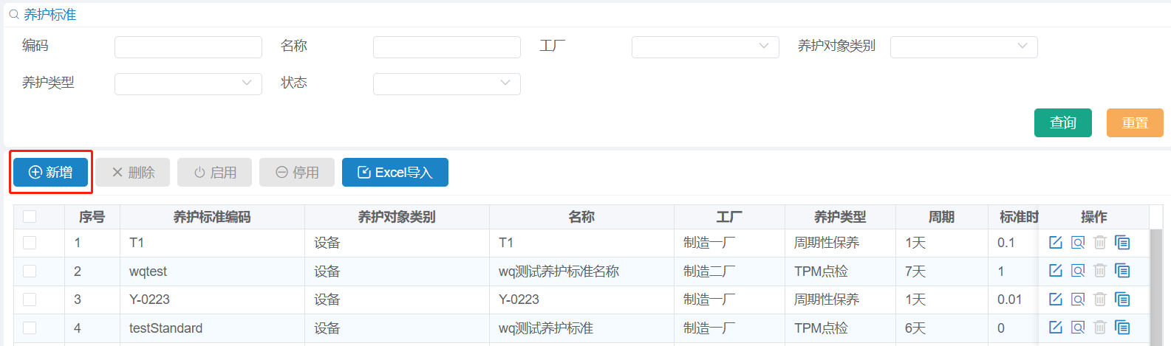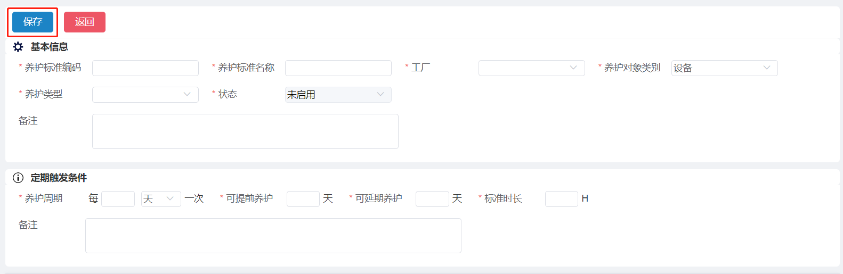
“新增（excel导入）”：
点击”Excel导入”按钮，点击”点击上传”按钮，选择目标文件，点击”确定”按钮，设备养护标准建立成功。
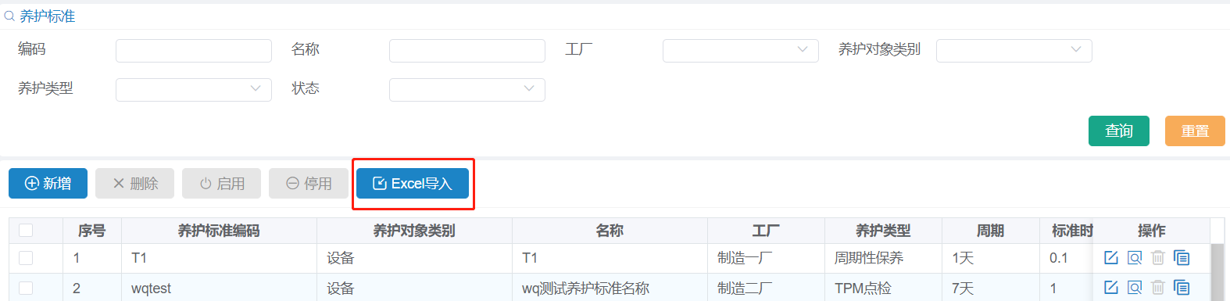
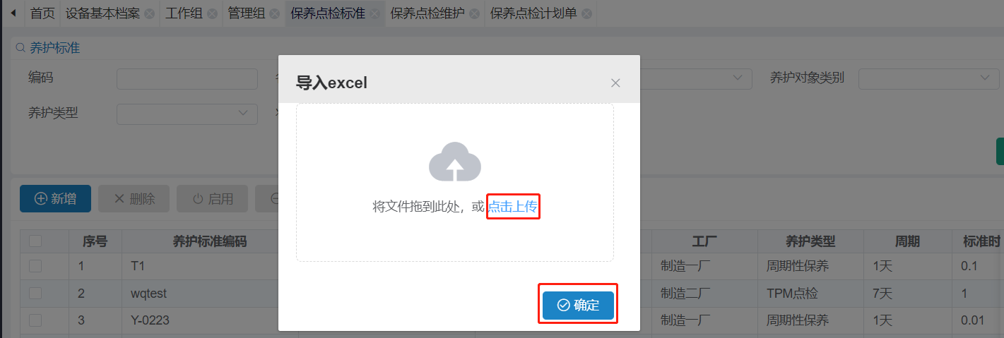
“编辑”：
点击右侧操作栏中”编辑”按钮，选择待修改栏，键入目标值，点击”保存”按钮，设备养护标准修改成功。
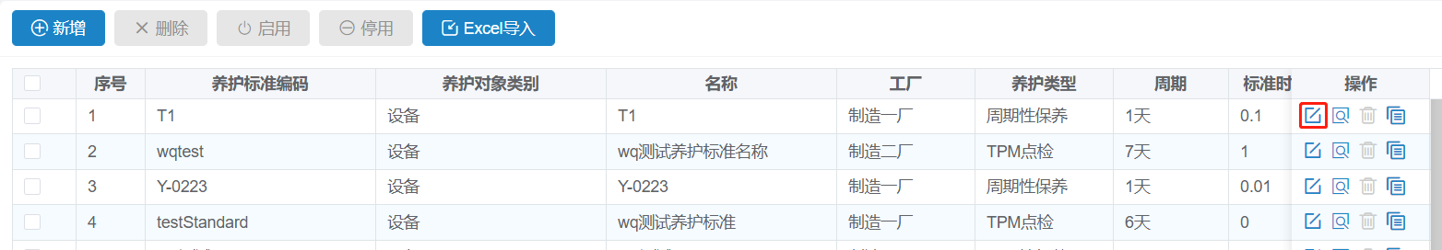
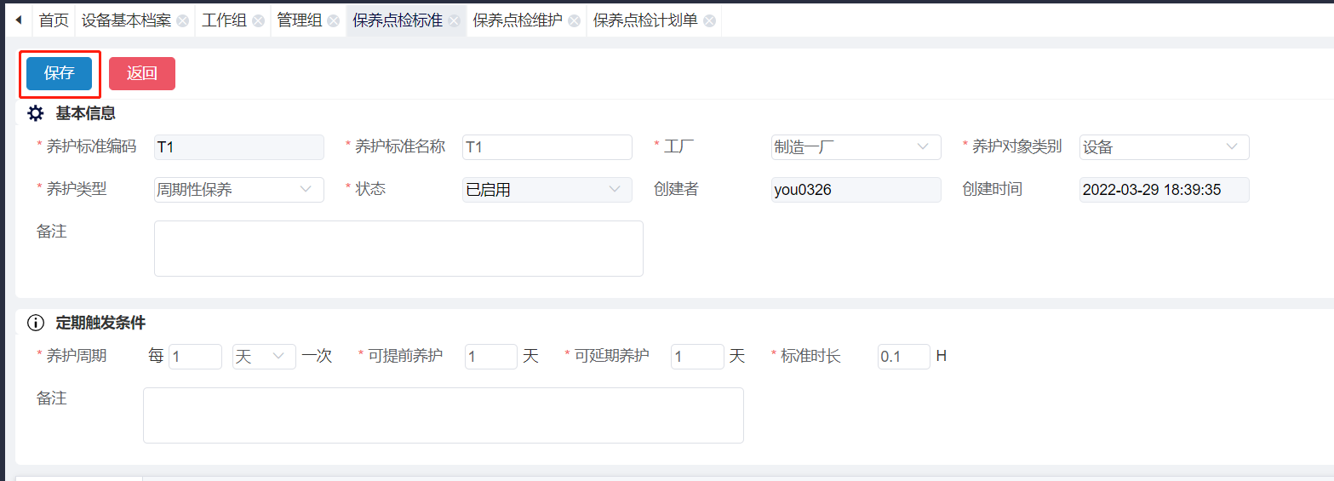
“查询”：
键入查询条件的部分或全部参数，如：编码、名称、工厂、养护对象类别、养护类型、状态，点击”查询”按钮，召回目标设备，点击”重置”按钮，查询条件清除，召回全部数据。
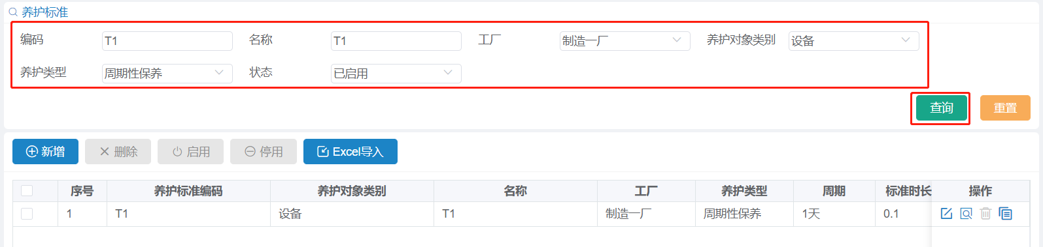
5) 报修维修管理
对异常、损坏设备保修维修管理，提供保修单据填写，待分配、待修分开处理、显示，简洁明了易懂。如：报修单，可新增、查看详情、条件查询。
“新增”：
点击”新增”按钮，键入目标值，点击”保存”按钮，新增报修单成功。
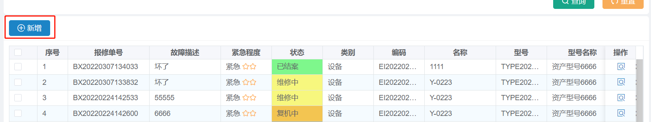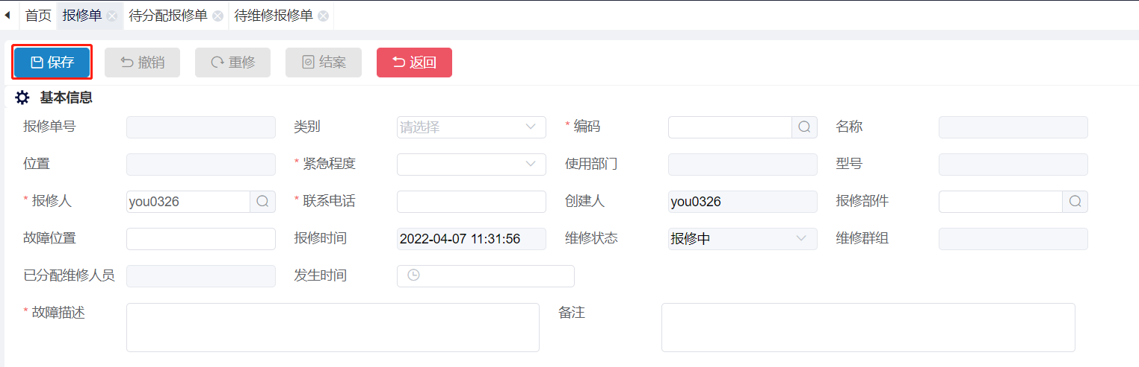
“查看详情”：
点击右侧操作栏中”查看”按钮，跳转至详情页面，显示保修单详情信息。
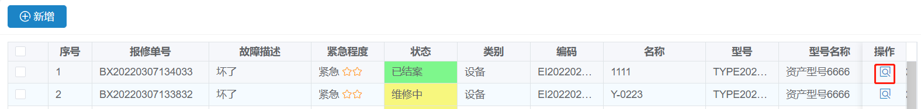
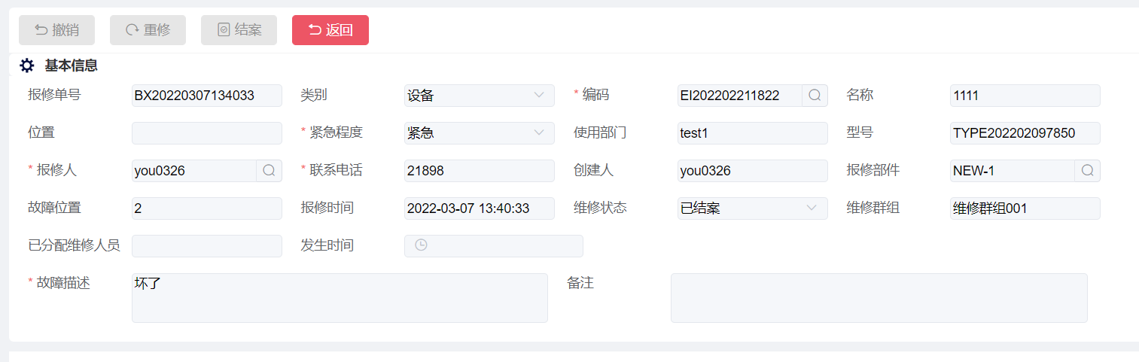
“查询”：
键入查询条件的部分或全部参数，如：编码、名称、紧急程度、维修状态、报修单号等，点击”查询”按钮，召回目标报修单，点击”重置”按钮，查询条件清除，召回全部数据。
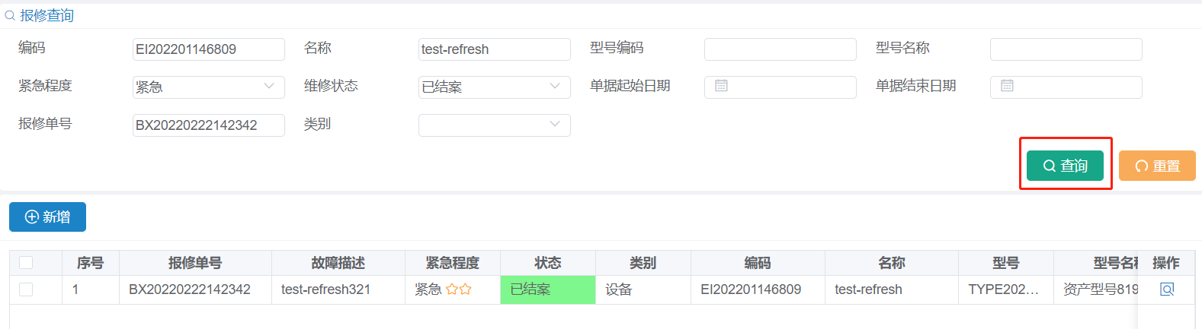
6) 盘点作业
可对当前资产进行盘点统计并记录，如：盘点单，可新增、废弃、查询。
“新增”：
点击”新增”按钮，键入目标值，扫描资产编号进行关联，点击”保存盘点单”按钮，可对当前盘点单存档，点击”盘点确认”按钮，可对关联资产盘点确认，且可对数据条件查询、关联数据导出。
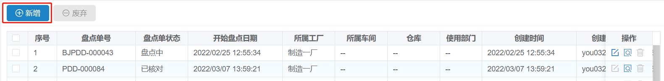
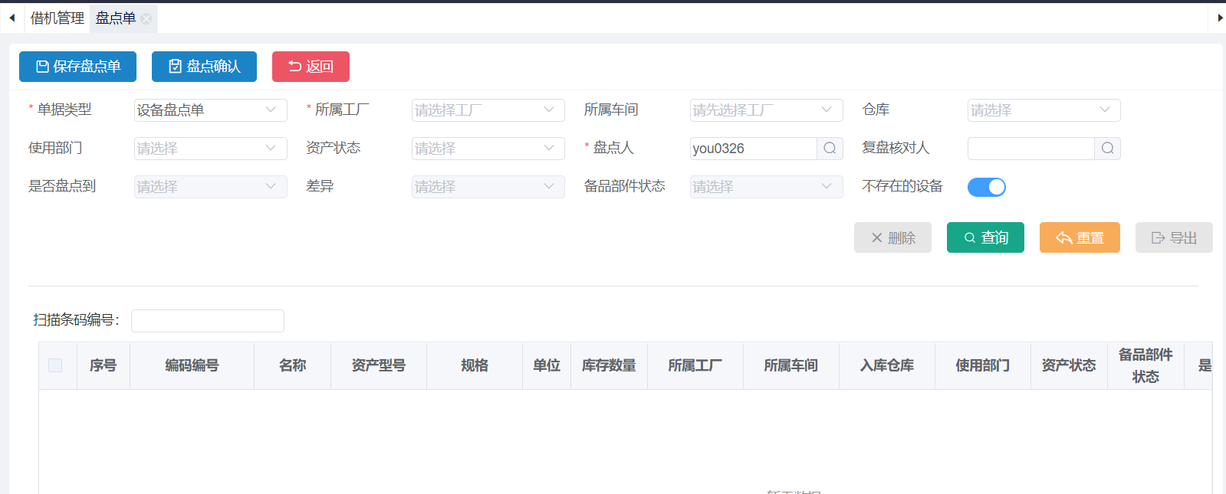
“编辑”：
点击右侧操作栏中”编辑”按钮，跳转至编辑详情页面进行编辑，点击”保存盘点单”按钮，可对当前盘点单存档，点击”盘点确认”按钮，可对关联资产盘点确认。
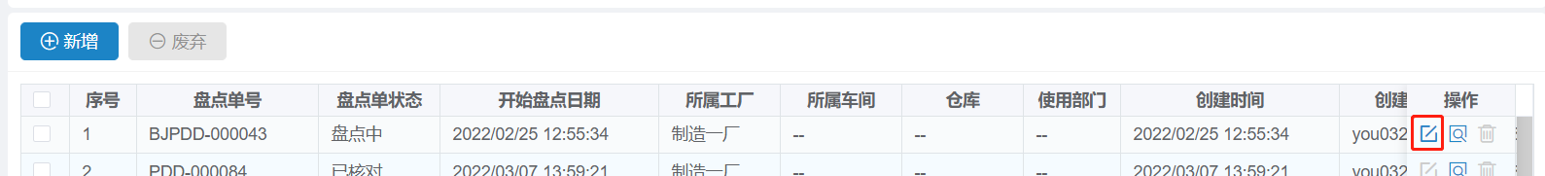
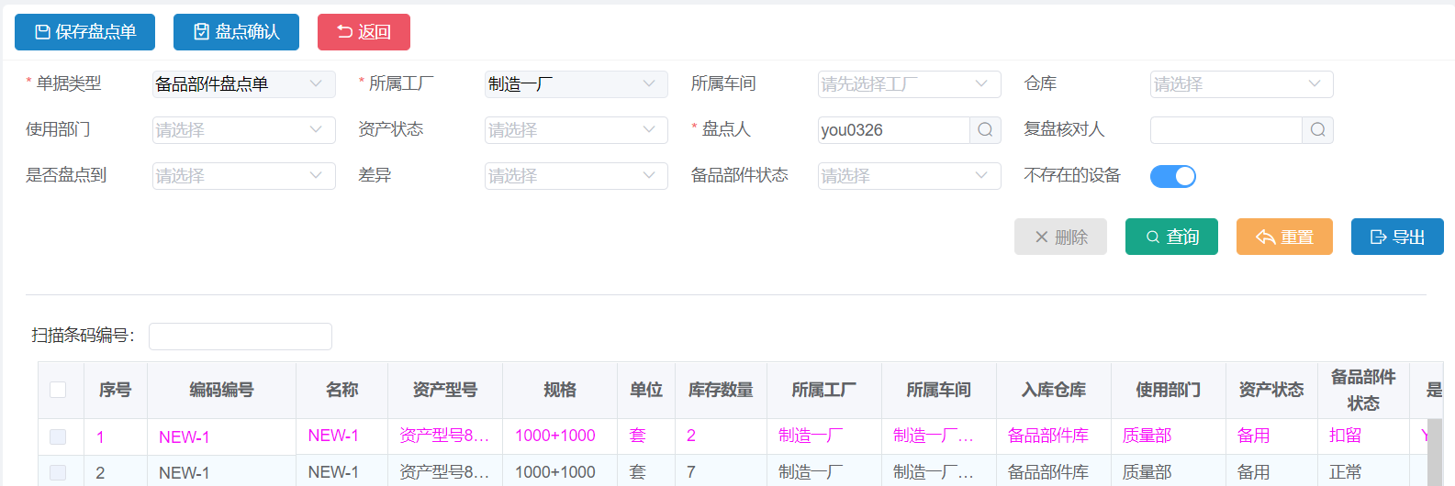
“查询”：
键入查询条件的部分或全部参数，如：单据类型、所属工厂、所属车间、仓库、使用部门、盘点单号等，点击”查询”按钮，召回目标盘点单，点击”重置”按钮，查询条件清除，召回全部数据。
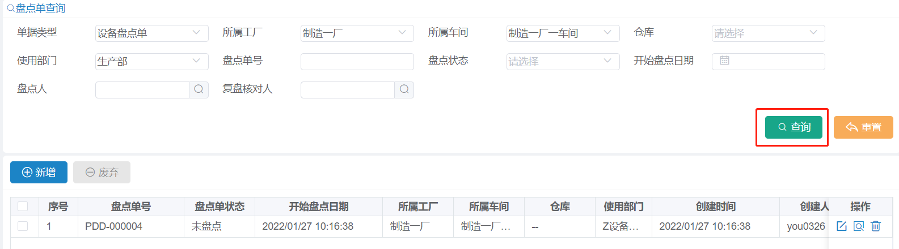
7) 系统配置
可对当前系统进行相关配置，如：数据字典，可新增、编辑、查询。
“新增”：
点击”新增”按钮，键入目标值，点击”保存”按钮，数据字典新增成功。
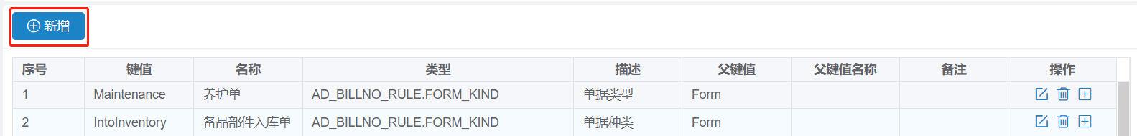
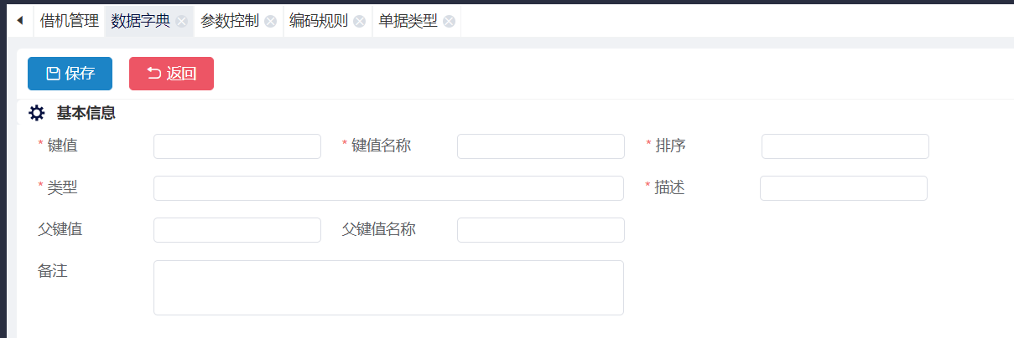
“编辑”：
点击右侧操作栏中”新增”按钮，键入目标值，点击”保存”按钮，数据字典修改成功。
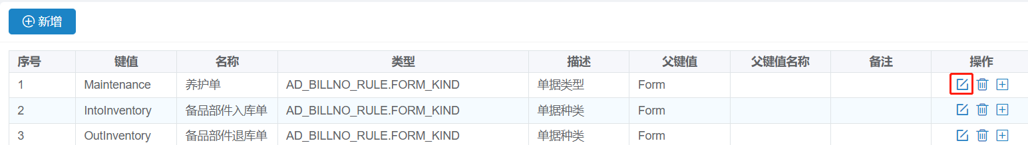
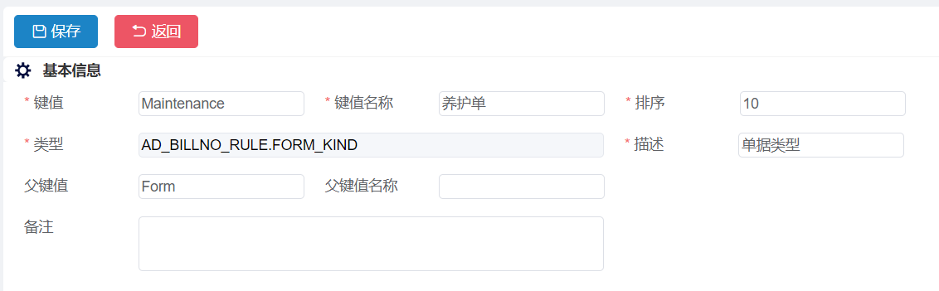
“查询”：
键入查询条件的部分或全部参数，如：键值名称、类型、描述、父键值名称，点击”查询”按钮，召回目标数据字典，点击”重置”按钮，查询条件清除，召回全部数据。
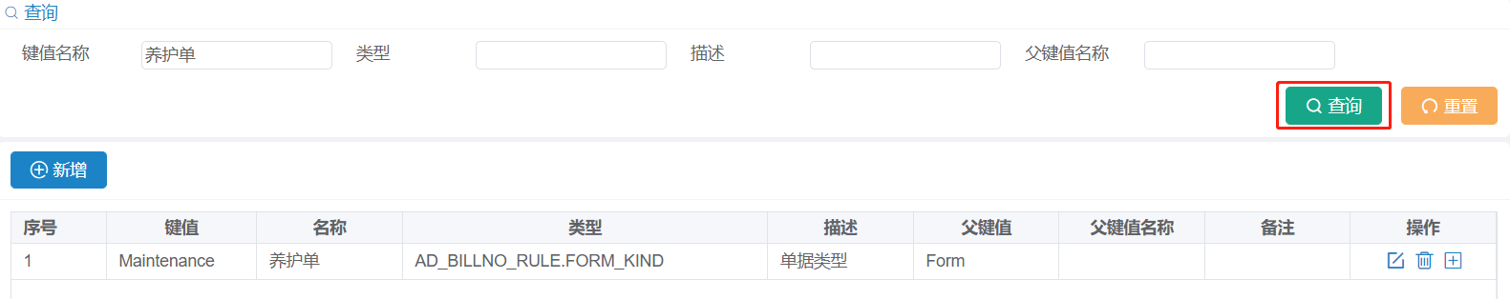
8) 终端管理
可对当前系统移动端进行相关配置，如：终端维护，可新增、查询。
“新增”：
点击”新增”按钮，键入目标值，点击”保存”按钮，终端维护新增成功。
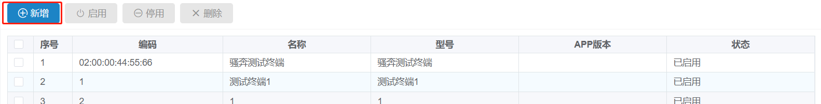
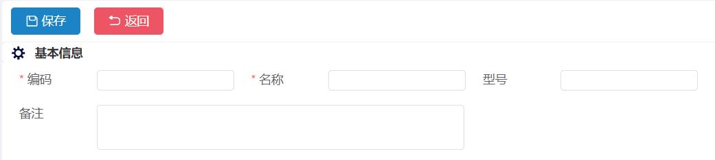
“启用/停用”：
勾选未启用终端，点击”启用”按钮，终端维护启用成功；勾选已启用终端，点击”停用”按钮，终端维护停用成功。
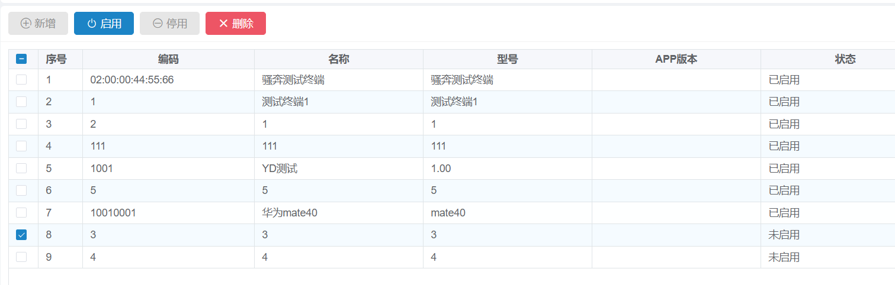
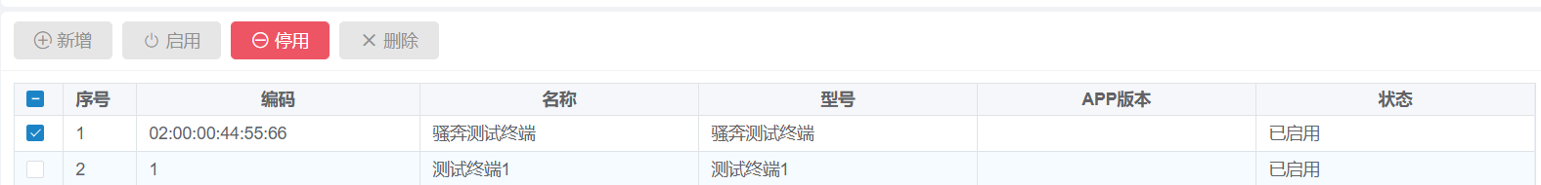
“查询”：
键入查询条件的部分或全部参数，如：编码、名称、型号、状态，点击”查询”按钮，召回目标终端维护数据，点击”重置”按钮，查询条件清除，召回全部数据。
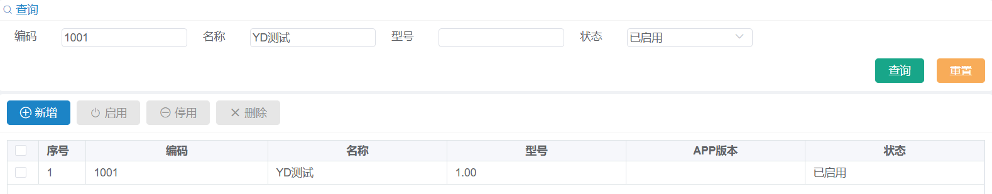

4.使用的技术
本方案由系统前端、系统后端两部分组成。系统前端用于与用户进行友好交互，基于Web Vue框架开发，提供用户管理、基础信息配置、信息查询、流程模拟等功能；系统后端服务于前端系统，基于Java Spring Boot框架开发，根据用户需求查询数据，同时提供相关管理功能。
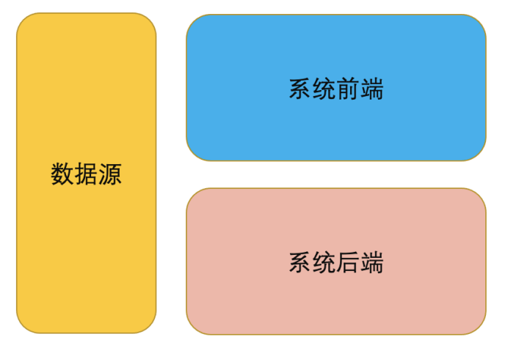
数据库采用MySQL：
MySQL 是一款安全、跨平台、高效的，并与 PHP、Java 等主流编程语言紧密结合的数据库系统。目前 MySQL 被广泛地应用在 Internet 上的中小型网站中。由于其体积小、速度快、总体拥有成本低，尤其是开放源码这一特点，使得很多公司都采用 MySQL 数据库以降低成本。MySQL 数据库可以称得上是目前运行速度最快的 SQL 语言数据库之一。MySQL具有功能强大、支持跨平台、运行速度快、支持面向对象、安全性高、成本低、支持各种开发语言、数据库存储容量大、 支持强大的内置函数等特点。
后端使用SpringBoot：
SpringBoot让创建独立的，生产环境的基于Spring的应用更加快捷简易。 大部分Spring Boot Application只要一些极简的配置，即可“一键运行”。
SpringBoot的特性如下
- 创建独立的Spring applications
- 能够使用内嵌的Tomcat, Jetty or Undertow，不需要部署war
- 提供定制化的starter poms来简化maven配置（gradle相同）
- 追求极致的自动配置Spring
- 提供一些生产环境的特性，比如特征指标，健康检查和外部配置。
- 零代码生成和零XML配置
前端使用VUE：
Vue.js是一个轻巧、高性能、可组件化的MVVM库，同时拥有非常容易上手的API；
Vue.js是一个构建数据驱动的Web界面的库。
Vue.js是一套构建用户界面的 渐进式框架。与其他重量级框架不同的是，Vue 采用自底向上增量开发的设计。Vue 的核心库只关注视图层，并且非常容易学习，非常容易与其它库或已有项目整合。另一方面，Vue 完全有能力驱动采用单文件组件和 Vue 生态系统支持的库开发的复杂单页应用。
Vue.js的特性如下：
1.轻量级的框架
2.双向数据绑定
3.指令
4.插件化。数据驱动+组件化的前端开发。

